Faits et chiffres – Classement
BAROMÈTRE DE L’ATTRACTIVITÉ DE LA FRANCE 2022
EY – 31 mai 2022

Le baromètre EY sur l’attractivité de la France est une étude comparée des pays européens. Le rapport 2022 confirme les excellents résultats dévoilés par Business France dans son rapport annuel des investissements internationaux en mars, la France n’a jamais attiré autant de projets internationaux. Elle se maintient à la première place européenne en termes d’accueil d’investissements internationaux créateurs d’emplois.

ÉLÉMENTS CLÉS

- La France est pour la troisième année consécutive le 1er pays d’accueil des investissements étrangers en Europe en 2021.
- La France a accueilli un nombre record de projets selon les critères du baromètre EY, en hausse de 24 %.
- La France est au 1er rang européen pour l’accueil des activités industrielles ainsi que pour la R&D.
- 56 % des dirigeants internationaux interrogés par EY ont l'intention d'établir ou d'étendre leurs opérations en France dans l’année à venir.
- 46 % des dirigeants enquêtés sur la France estiment le Plan de relance français plus performant que ceux des autres pays.
- La guerre en Ukraine a un impact significatif sur la perception par les décideurs internationaux de l’attractivité de l’Europe.

En 2021, La France conserve pour la troisième année consécutive sa place de première économie européenne d’accueil des investissements internationaux. 1 222 projets d’investissement international (un niveau historique) ont été recensés, en hausse de 24 % par rapport à 2020 (contre +5 % au niveau européen). En Europe, le niveau des investissements étrangers est inférieur de 12 % par rapport au record atteint en 2017.

La France creuse l’écart avec ses principaux concurrents : le Royaume-Uni affiche une hausse modeste de 2 % de ses projets et l’Allemagne voit son nombre de projets reculer de 10 %.

En 2021, les investissements étrangers ont permis de créer 44 751 emplois en France, valeur en forte augmentation et en phase avec celle présentée dans le bilan des investissements internationaux de Business France.

Bien que le nombre d’emplois par projet soit plus faible en France qu’en Allemagne ou au Royaume-Uni, le nombre de projets de plus de 100 emplois est équivalent en France et au Royaume-Uni et significativement supérieur à celui observé en Allemagne.

Au classement des régions françaises, l’Île-de-France conserve la tête, devant l'Auvergne-Rhône-Alpes, le Grand Est, les Hauts-de-France et l’Occitanie. Toutes les autres régions sont en progression.

Les régions françaises occupent quatre des cinq premières places en Europe pour l’implantation ou l’extension d’usines.

Londres garde la première place de la métropole la plus attractive mais est en perte de vitesse (34 % des dirigeants la classent comme métropole la plus attractive contre 43 % en 2021) tandis que Paris progresse fortement (28 % en 2022 vs. 18 % en 2021).

La France est cette année encore, la 1re économie européenne d’accueil des investissements industriels. Elle affiche une hausse de 41 % des projets industriels.

La France conserve également la 1re place dans l’accueil des activités de R&D. 61 % des investisseurs internationaux jugent la France plus attractive que les autres pays en matière de facteurs technologiques et 50 % prévoient d’augmenter leurs activités de R&D en France dans les trois prochaines années.

Le développement du télétravail a eu un impact sur l’industrie des services, celle des logiciels et des systèmes d’information qui n’observent pas plus de nouvelles implantations en 2021 qu’en 2020.

L’analyse sectorielle d’EY confirme les résultats présentés dans le bilan des investissements internationaux de Business France. Le secteur de la santé, bien qu’en léger recul après les niveaux records de 2020 se maintient à un niveau très élevé. Le même mouvement s’observe au Royaume-Uni ou en Allemagne. Avec la reconfiguration des supply chains, la France enregistre une forte augmentation des projets industriels et logistiques. Les secteurs les plus touchés par la crise sanitaire (automobile, aéronautique, chimie, plasturgie et construction) retrouvent un niveau d’investissement proche de 2019.

Les dirigeants internationaux confirment leur confiance dans les économies européennes et en particulier vis-à-vis de la France. Néanmoins, la guerre en Ukraine a un impact significatif sur leur perception.

56 % des dirigeants internationaux interrogés par EY ont l'intention d'établir ou d'étendre leurs opérations en France dans l’année à venir, ils étaient 44 % de 2021 et 16 % de 2020. Cependant, la guerre en Ukraine constitue un nouveau choc menaçant la reprise des investissements étrangers en Europe : 79 % des entreprises interrogées avant le 1er mars prévoyaient d'investir en Europe au cours de l'année prochaine, une proportion qui tombe à 48 % pour celles interrogées après le 1er mars.

63 % des dirigeants estiment que la France et l’Europe vont améliorer leur attractivité d’ici 3 ans. On observe une baisse significative de cette valeur à la suite du début du conflit russo-ukrainien.

46 % des dirigeants interrogés estiment que le Plan de relance français est plus performant que celui des autres pays.

Les 5 priorités de développement mises en avant par les entreprises étrangères pour la France sont : le soutien à l’innovation, la réduction de la fiscalité, l’amélioration de la qualité de ses produits, l’accès aux compétences et l’adaptation de la réglementation aux ruptures technologiques.

Évolution du nombre de projets d’investissement recensés en France, au Royaume-Uni et en Allemagne depuis 2010

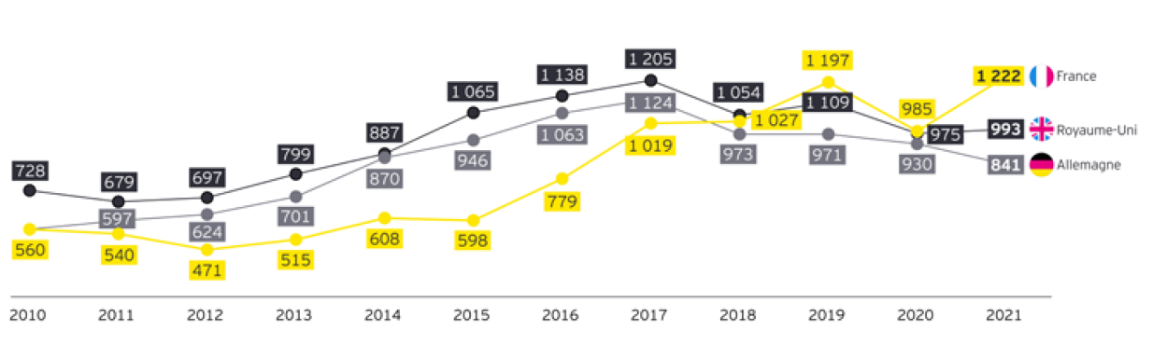
Source : EY European Investment Monitor, 2022

MÉTHODOLOGIE
L’évaluation de l’attractivité du site France par EY s’articule autour d’une double méthodologie :
- le recensement des projets d’investissement étranger en Europe, créateurs d’emplois dans le cadre de nouveaux investissements ou d’extensions de sites, à partir des annonces publiques et fermes d’investissements soumises à vérification.
- des enquêtes basées sur les perceptions et attentes des investisseurs internationaux vis-à-vis de l’Europe et de la France. Une première enquête a été réalisée en ligne pendant le mois de mars 2022 auprès de 203 dirigeants d’entreprises à capitaux étrangers sur les perceptions de l’attractivité de la France. Une seconde enquête en ligne a ensuite été réalisée entre février et avril 2022 auprès de 501 dirigeants européens portant sur la perception et les attentes des décideurs économiques face à la crise de la COVID-19.
Contrairement au Bilan des investissements étrangers en France produit par Business France, le Baromètre EY ne comptabilise pas les projets de reprise. Le recensement EY ne répertorie pas les investissements liés aux points de vente de biens ou services, et ne projette pas les emplois créés au-delà de l’année étudiée.
Pour en savoir plus : https://www.ey.com/fr_fr

Business France participe au développement et à la réussite internationale des entreprises, qu’elles soient françaises ou étrangères, en les accompagnant du début à l’aboutissement de leurs projets. www.businessfrance.fr/

